清流县公安局2025年第一期公开招聘

警务辅助人员公告

因工作需要，清流县公安局决定面向社会公开招聘警务辅助人员，现将有关事项公告如下：
一、招聘原则
（一）坚持因事设岗、按岗招聘的原则；
（二）坚持德才兼备、任人唯贤的原则；
（三）坚持公开、平等、竞争、择优的原则。
二、招聘人数及岗位
共计招聘5名，其中不限性别1名、女性1名、男性3名。具体岗位及要求如下：
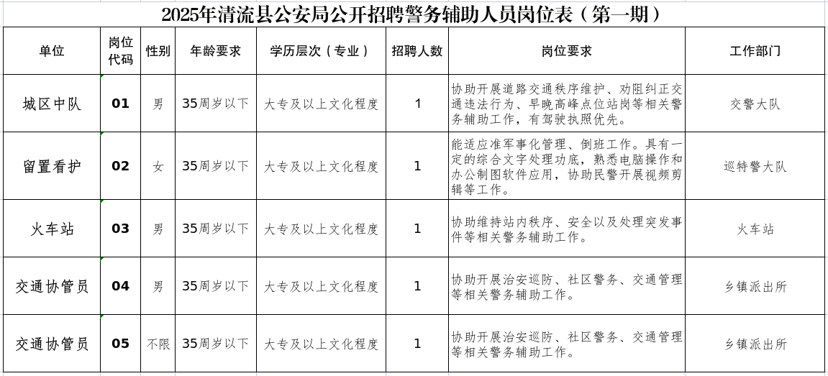
岗位具体工作地点、内容、时间视实际工作需要而定，警务辅助人员须服从公安机关统一分配。
三、招聘对象及报考条件
1.具有中华人民共和国国籍。
2.拥护中华人民共和国宪法，遵守国家法律法规，品行端正。
3.年龄18至35周岁（在1989年6月1日至2007年5月31日期间出生），以具体岗位要求为准。
4.学历要求为大专及以上文化程度。报考者的学历证书及相关证书必须在报名日前取得。报名期间为全日制在校在读的学生不得报考。
5.身心健康、形象良好，具备履行岗位职责所需的工作能力。身高女性1.55米以上、男性1.65米以上，双眼矫正视力均不低于5.0，无色盲、无重听。
6.自愿从事公安辅警工作，具有忠诚、奉献、吃苦耐劳的精神，服从组织分配，遵守公安机关工作纪律。
7.有下列情形之一，同等条件下优先招聘：
（1）烈士的配偶和子女，因公牺牲军人、人民警察和辅警的配偶和子女；
（2）被确认为见义勇为的人员；
（3）退役军人；
（4）警察类院校或者政法类专业的毕业生；
8.有下列情形之一，不得聘用为辅警：
（1）受过刑事处罚或者涉嫌违法犯罪尚未结案的；
（2）因吸毒、卖淫、嫖娼、赌博等受过治安管理处罚的；
（3）受过行政拘留、司法拘留、专门矫治教育的；
（4）因违纪违法等原因被开除、辞退或者解聘的;
（5）有较为严重的个人不良信用记录被依法列为失信联合惩戒对象的；
（6）本人及三代直系血亲有精神病史的;
（7）有明显纹身疤痕、传染性疾病的；
（8）其他不适合从事警务辅助工作。
四、招聘程序
（一）报名
1.报名时间：2025年6月3日-2025年6月9日，工作日上午8:00-12:00，下午15:00-18:00。报名原则上截止时间2025年6月9日17时。
2. 报名地点：清流县公安局六楼政工室。
联系电话：0598-5333713
3.报名须携带材料和要求：身份证、户口簿以及符合岗位要求的毕业证、学位证（原件、复印件各1份）；现场填写《清流县公安局招聘警务辅助人员报名审批表》，携带近期1寸免冠彩照3张；退役士兵报名的，应提供退役证等相关证明材料。
报考人员所提供的材料应真实有效，弄虚作假者一律取消应聘资格。
（二）资格审查
对报名者进行资格审查，确定符合条件人员名单，并通知参加面试、笔试、体能测试的时间和地点。
资格审查未通过的，不得进入之后环节。
（三）笔试
资格审查合格者全部参加笔试。笔试为基本知识测试，笔试满分为100分，考试时间为60分钟。笔试采取闭卷方式进行，主要包括法律基础知识、基本常识以及公安基础知识等。不指定考试参考书，时间和地点另行通知。
（四）面试
按笔试成绩择优参加面试，面试满分为100分，低于60分者不予录取。采取结构化面试方式进行，主要对应聘人员的应聘目的、政治立场、语言表达、逻辑思维和价值观念等方面进行综合评价。时间和地点另行通知。考试总成绩=笔试成绩×40%＋面试成绩×60%，满分100分。
（五）体能测试
按照总成绩从高分到低分和岗位招聘人数1：3的比例确定参加体能测试人员，时间和地点另行通知。测试项目为男子1000米跑、女子800米跑。体能测试标准如下：
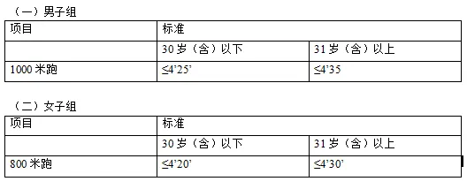
注意：参加体能测试前，考生的身体状况必须适应剧烈运动，否则取消体能测试资格。
（六）体检
根据考试总成绩从高分到低分，按照岗位招聘人数1:1的比例确定参加体检人选。若同一职位比例范围内最后一名出现总成绩并列，按面试成绩高者进入体检。体检参照《公务员录用体检通用标准（试行）》等规定组织实施，体检费用自理。体检时间和地点另行通知。
- 政治考察
按照有关规定对体检合格人员进行政治考察，政治考察主要考核考生是否符合招聘条件及不得报名的情形。政治考察不合格者不予聘用。
（八）递补
体检和政治考察缺席或不合格而造成职位空缺的，按总成绩从高到低依次递补；考试总成绩、体能测试成绩半年内有效。若有人放弃聘用或辞职造成职位空缺的，可从未录用人员中按考试总成绩从高到低依次递补。
（九）聘用
体检、政治考察均合格人员确定为拟聘用人员，并与劳务派遣服务有限公司签订劳动合同。报考人员与其他单位存在劳动关系的，由报考人员自行解除，凭原用人单位出具的《解除或终止劳动关系证明》办理聘用手续。试用期3个月，试用期不合格的予以解聘。
五、人员身份和工资待遇
（一）人员身份
为编外合同聘用制人员，不具有公务员或事业编制国家工作人员身份。被聘用人员与劳务派遣公司签订劳动合同，并派遣至清流县公安局工作。
（二）工资及福利待遇
年收入人均约4.5万元（含“五险一金”、服装费等）。
六、招聘纪律
应聘人员必须遵守招考纪律要求，服从招聘组织实施部门的安排。有下列行为的人员，取消聘用资格：
（一）伪造、涂改证件、证明，或以其他不正当手段获取相应考试或聘用资格者；
（二）应聘人员在面试、笔试和体能测试过程中作弊者；
（三）有其他违纪情形者。
七、其他事项
（一）各环节测试内容、时间、地点、入闱名单等有关信息以后续通知为准，应聘者应保持通讯畅通。在规定时间内未参加的，视为自动弃权。
（二）招聘考试不指定培训教材，不委托任何培训机构。
（三）服从岗位调剂，各岗位具体工作地点、内容、时间视实际工作需要而定。
（四）食宿自行解决。
（五）应聘人员提交的各项材料，由我局统一存档保管，不再退还。
（六）本次未尽事宜由政工室负责解释。

